Nama : FAHRUL YAHYA

NIM : 311710510

Kelas : TI.17.D2

# Tugas Praktikum

Buat Tabel Data Pegawai dan isi datanya sebagai berikut

|  |  |  |  |  |  |  |  |  |
| --- | --- | --- | --- | --- | --- | --- | --- | --- |
| ID pegawai | Nama Depan | Nama  Belakang | Email | Telepon | Tanggal  Kontrak | ID Job | Gaji | Tunjangan |
| E001 | Ferry | Gustiawan | ferry@yahoo.com | 071170590004 | 2005-09-01 | L001 | 2000000 | 500000 |
| E002 | Aris | Guniardi | aris@yahoo.com | 081312345678 | 2006-09-01 | L002 | 2000000 | 200000 |
| E003 | Faiz | Ahmad | faiz@gmail.com | 081367384322 | 2006-10-01 | L003 | 1500000 | NULL |
| E004 | Emma | Bunton | emma@gmail.com | 081363484342 | 2006-10-01 | L004 | 1500000 | 0 |
| E005 | Mike | Scoff | mike@plasa.com | 0813634545555 | 2007-09-01 | L005 | 1250000 | 0 |
| E006 | Lincoln | Burrows | lincoln@yahoo.com | 085273884322 | 2008-09-01 | L006 | 1750000 | NULL |

1. Tampilkan pegawai yang gajinya bukan 2.000.000 dan 1.250.000 !
2. Tampilkan pegawai yang tunjangannya NULL!
3. Tampilkan pegawai yang tunjangannya not NULL!
4. Tampilkan/hitung jumlah baris/record tabel pegawai!
5. Tampilkan/hitung jumlah total gaji di tabel pegawai!
6. Tampilkan/hitung rata-rata gaji pegawai!
7. Tampilkan Gaji terkecil 8. Tampilkan gaji terbesar!

Langkah-langkah :

Buat tabel seperti diatas

1. Login mySQL dengan menggunakan database latihan3

Ketik **use latihan3;**



1. Kemudian buat tabel baru dengan nama data_pegawai menggunakan perintah **create table data_pegawai (idpegawai varchar(5), namadepan varchar(10), namabelakang varchar(10), email varchar(20), telepon varchar(20), tanggalkontrak date, idjob varchar(5), gaji int(10), tunjangan int(10));** kemudian enter

Untuk menampilkan hasilnya ketik **desc data_pegawai;**

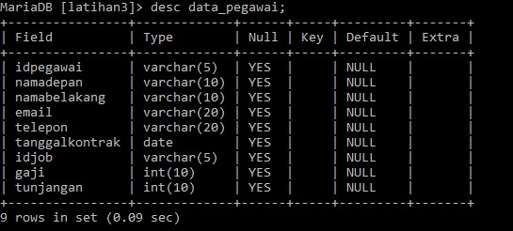

1. Kemudian input data-data dari pegawai ke dalam tabel

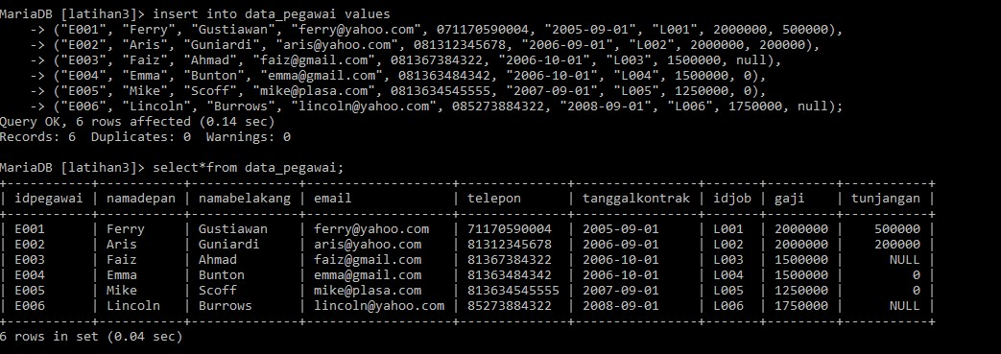

1. Tampilkan pegawai yang gajinya bukan 2.000.000 dan 1.250.000

Ketik **select*from data_pegawai where gaji != 2000000 and gaji != 1250000;** kemudian enter

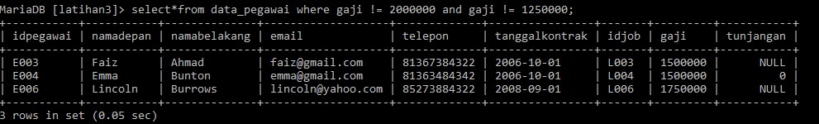

1. Tampilkan pegawai yang tunjangannya null

Ketik **select*from data_pegawai where tunjangan is null;** kemudian enter

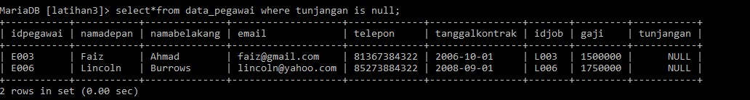

1. Tampilkan pegawai yang tunjangannya tidak null

Ketik **select*from data_pegawai where tunjangan is not null;** kemudian enter

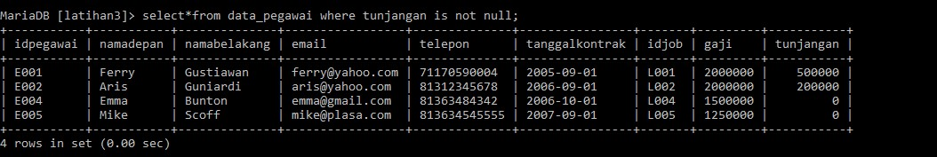

1. Tampilkan/hitung jumlah baris/record tabel pegawai

Ketik **select count(idpegawai) from data_pegawai;** kemudian enter

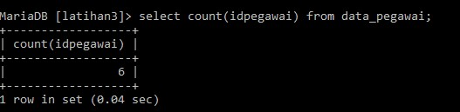

1. Tampilkan/hitung jumlah total gaji di tabel pegawai Ketik **select sum(gaji) from data_pegawai;** kemudian enter

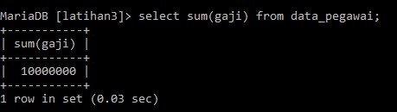

1. Tampilkan/hitung rata-rata gaji pegawai

Ketik **select avg(gaji) as rata2_gaji from data_pegawai;** kemudian enter

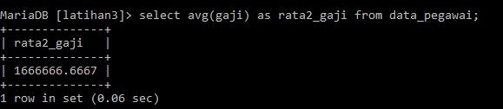

1. Tampilkan gaji terkecil

Ketik **select min(gaji) as gaji_terkecil from data_pegawai;** kemudian enter

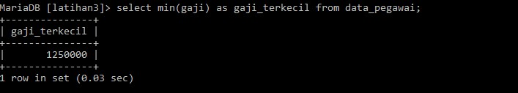

1. Tampilkan gaji terbesar

Ketik **select max(gaji) as gaji_terbesar from data_pegawai;** kemudian enter

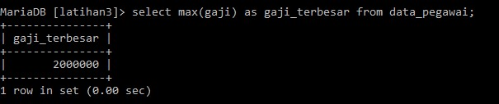

## KESIMPULAN

MySQL menyediakan fungsi untuk melakukan perhitungan terhadap data yang ada pada tabel, seperti :

* COUNT : untuk menghitung banyak data
* SUM : untuk menghitung jumlah dari data
* AVG : untuk menghitung rata-rata dari jumlah data
* MIN : untuk menampilkan jumlah terkecil
* MAX : untuk menampilkan jumlah terbesar

Ditambah dengan klausa where dimana hal tersebut dapat membantu penyelesaian masalah yang ada dalam pengolahan database.